LỜI GIỚI THIỆU
Có 3 lý do chính đáng và vô cùng thuyết phục khiến người ta cần học môn Toán là
Thứ nhất: Học Toán để rèn luyện bản thân
Môn Toán học có thể giúp ta rèn luyện suy nghĩ logic. Học toán có khác gì việc tập thể dục cho bộ não đâu! Luyện tập giải quyết các bài Toán, đã tăng cường khả năng đưa ra các quyết định phức tạp cho mình. Học những khái niệm trừu tượng như trong Đại số sẽ “ép” cho bộ não phải nghĩ theo các phương thức mới mẻ, việc này sẽ giúp tạo ra những liên hệ cần thiết để giải quyết được bất kỳ một vấn đề nào trong tương lai. Nó giúp ta tăng trí thông minh lôgic từ đó ta có khả học tốt tất cả các môn còn lại (Toán, Tin, Lí, Hoá, Sinh, kể cả Sử, Địa, Ngữ văn). Như môn hìnhhọc tăng trí thông minh thị giác - không gian, giúp ta nhìn thấy được hình ảnh trong không gian, giúp nhận biết hướng đi trong không gian hay môn đại số hiểu biết đồ thị của nó giúp ta hiểu và biết cách giải quyết tốt kĩ thuật và đồ họa
Thứ Hai: Học Toán là để áp dụng vào thực tế
Đôi khi thiếu hiểu biết cơ bản về Toán học sẽ khiến ta gặp rắc rối nhiều trước những tình huống gặp trong thực tế đời sống. Dường như tất cả các lĩnh vực trong đời sống hằng ngày của con người đều có áp dụng ít nhiều toán học để giải quyết vấn đề đang xảy ra. Như: trong buôn bán tính toán sổ sách, trong xây dựng, giao thông tính toán xây dựng nhà cửa, cầu, đường; trong văn chương, ngành luật áp dụng logic suy diễn, lý luận tranh cãi; trong khoa học tính toán chế tạo máy móc, công cụ, linh kiện quan trọng, … phục vụ cho đời sống con người.
Thứ Ba: Học Toán là yêu nước
Trong quyển sách của mình Vì sao môn Toán quan trọng, giáo sư Jo Boaler đã lý luận rằng tương lai của nền kinh tế hoàn toàn phụ thuộc vào việc trẻ em nhận được nền giáo dục Toán học chất lượng. “Sinh viên không đạt kết quả cao và không chọn học Toán ngoài các lớp cơ bản; tình huống này chính là nguy cơ nghiêm trọng đe dọa tới sự tiến bộ của ngành y tế, khoa học và kỹ thuật tương lai”. Đất nước nào có nhiều người học và giỏi Toán sẽ tìm ra nhiều phương sách tốt thuận lợi, góp phần cho sự phồn vinh đất nước ấy, làm rạng danh dân tộc mình (Giáo sư Ngô Bảo Châu và Giải Fields)
Tuy nhiên học Toán không dễ chút nào, nó cần có công cụ đắc lực hỗ trợ, cần người Thầy có kiến thức uyên bác có phương pháp truyền đạt tốt nhất, cần có người bạn thân gần gũi bên mình giúp đỡ mình từng năm tháng. Sách Toán có thể đáp ứng được các yêu cầu trên. Thư viện Trường THCS Phúc Đồng chọn ra được một số sách về bộ môn Toán mà Thư viện đang có, lập ra “Thư mục chuyên đề giới thiệu sách Toán THCS”, hân hạnh giới thiệu đem đến sự dễ dàng cho Thầy, Cô và Học sinh tìm hiểu trước, tìm đọc được sách Toán mình yêu thích, nhằm phục vụ cho giảng dạy và học tập thêm thuận lợi, tốt đẹp hơn.

1.Toán 6 - Cơ bản và nâng cao - Tập 1
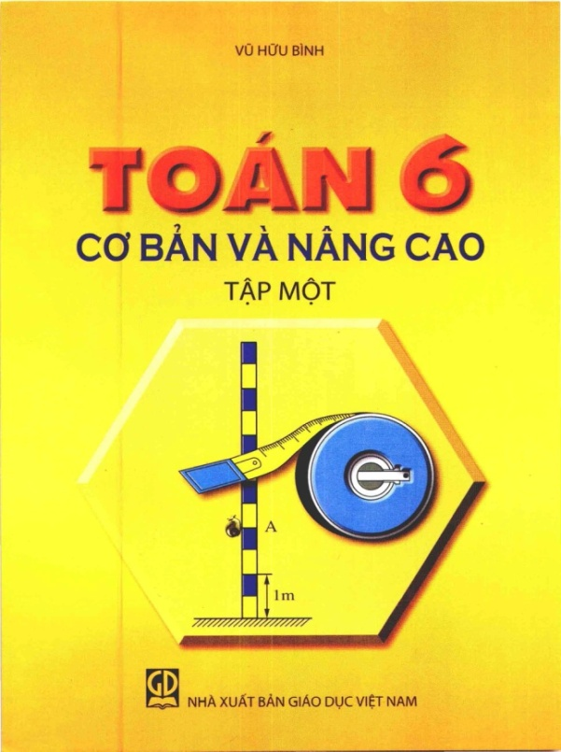
Tác giả: Vũ Hữu Bình.
Nhà xuất bản: Giáo dục
Số trang: 184 ; Kích thước: 17x24 cm
Ngày xuất bản: 9 – 2009
Nội dung cuốn sách được viết theo từng bài tương ứng với chương trình sách giáo khoa Toán 6. Mỗi bài gồm các bố cục sau:
- Kiến thức cơ bản: Hệ thống những kiến thức cần thiết nhất mà các em học sinh cần phải nắm vững.
- Sai lầm cần tránh: Lưu ý các em những lỗi phổ biến thường mắc phải khi làm toán.
- Câu hỏi trắc nghiệm: Giúp các em vận dụng lý thuyết và tự làm bài kiểm tra mức độ kiến thức của mình.
- Ví dụ minh hoạ: Gồm các ví dụ minh hoạ ở hai mức độ cơ bản và nâng cao.
Các bài tập cũng gồm hai mức độ cơ bản và nâng cao.Trong các bài tập ở mức độ nâng cao, có một số bài tập khó để các em học sinh giỏi thử sức, những bài tập đó được ghi kèm dấu*. Các ví dụ giải mẫu giúp các em biết cách trình bày bài toán sao cho ngắn gọn và rõ ràng.
2.Toán 6 - Cơ bản và nâng cao - Tập 2
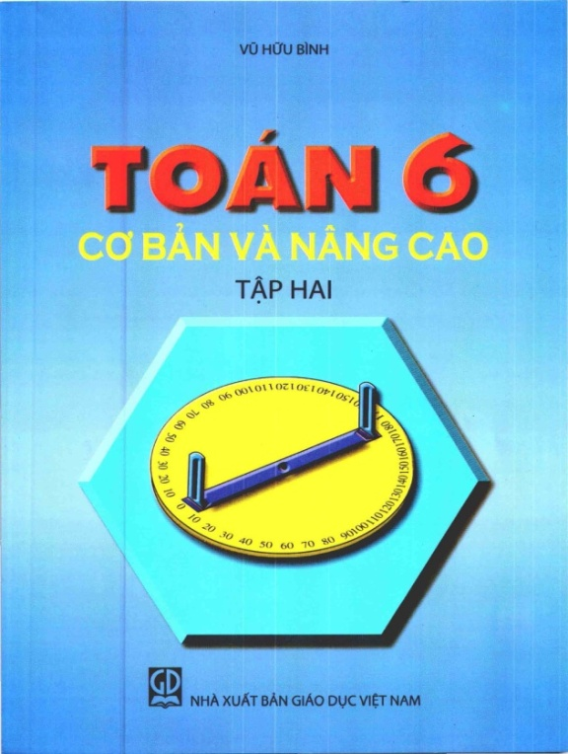
Tác giả: Vũ Hữu Bình.
Nhà xuất bản: Giáo dục
Số trang: 148
Kích thước: 17x24 cm
Ngày xuất bản: 9 – 2009
Nội dung cuốn sách được viết theo từng bài tương ứng với chương trình sách giáo khoa Toán 6, các bài tập gồm các mức độ cơ bản và nâng cao giúp các bạn học sinh ôn tập và thi đạt kết quả cao trong các kì thi.
Mỗi bài gồm các bố cục sau:
- Kiến thức cơ bản: Hệ thống những kiến thức cần thiết nhất mà các em học sinh cần phải nắm vững.
- Sai lầm cần tránh: Lưu ý các em những lỗi phổ biến thường mắc phải khi làm toán.
- Câu hỏi trắc nghiệm: Giúp các em vận dụng lý thuyết và tự làm bài kiểm tra mức độ kiến thức của mình.
- Ví dụ minh hoạ: Gồm các ví dụ minh hoạ ở hai mức độ cơ bản và nâng cao.
Các bài tập cũng gồm hai mức độ cơ bản và nâng cao.Trong các bài tập ở mức độ nâng cao, có một số bài tập khó để các em học sinh giỏi thử sức, những bài tập đó được ghi kèm dấu*. Các ví dụ giải mẫu giúp các em biết cách trình bày bài toán sao cho ngắn gọn và rõ ràng.
3.Bài tập nâng cao và một số chuyên đề toán 7
Tác giả: Bùi Văn Tuyên
Nhà xuất bản: Giáo dụcSố trang: 236
Kích thước: 17x24 cm ; Ngày xuất bản: 2010
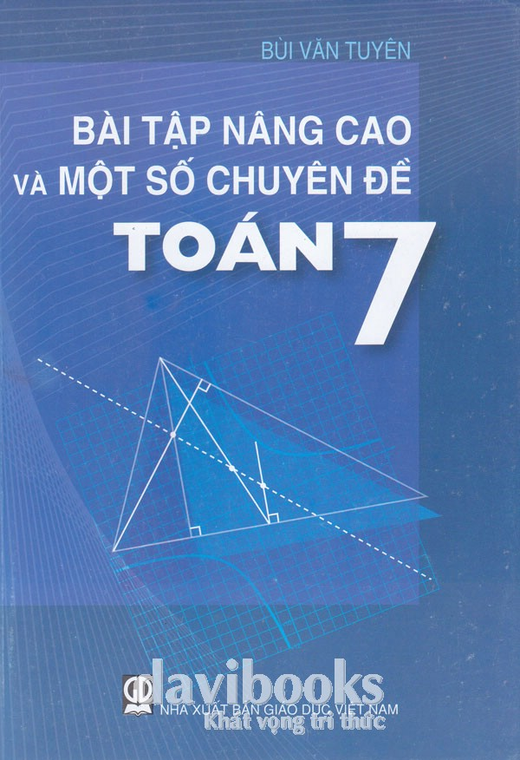
Giúp học sinh củng cố, khắc sâu thêm những kiến thức và kỹ năng đã học trong chương trình chính khóa; có thể tự học, tự kiểm tra được kết quả học tập của bản thân. Hướng dẫn cho học sinh cách làm bài tập để học sinh phát huy tính tích cực, chủ động sáng tạo trong khi học tập và thực hành.
Mục lục:
Phần Đại số
Chương 1: Số hữu tỉ - số thực
Chương 2: Hàm số và đồ thị
Chương 3: Thống kê
Chương 4: Biểu thức đại số
Phần Hình học
Chương 1: Đường thẳng vuông góc, đường thẳng song song
Chương 2: Tam giác
Chương 3: Quan hệ giữa các yếu tố trong tam giác. Các đường đồng quy trong tam giác
Phần: Lời giải, chỉ dẫn, đáp số
4.Nâng cao và phát triển toán 7 - Tập 1
Tác giả: Vũ Hữu Bình.
Nhà xuất bản: Giáo dục Số trang: 152
Kích thước: 17x24 cm Ngày xuất bản: 8 - 2008
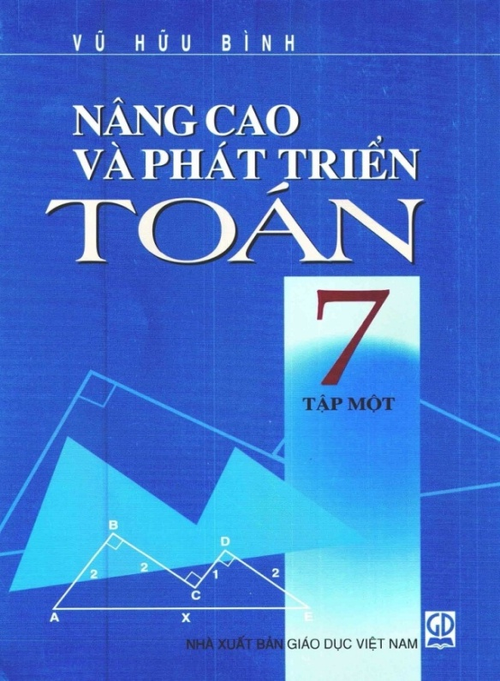
Nằm trong bộ sách Nâng cao và phát triển Toán bậc Trung học cơ sở, cuốn sách này nhằm giúp các em học sinh khá giỏi Toán và các thầy cô giáo dạy Toán một tài liệu tham khảo đào sâu môn Toán dưới dạng bài tập nâng cao và các chuyên đề có kèm theo bài tập vận dụng.
Cuối mỗi phần có một số Bài đọc thêm về lịch sử toán học. Riêng các nội dung về hình học tổ hợp và phương trình với nghiệm nguyên được giới thiệu trong các cuốn sách của cùng tác giả: Các bài toán Hình học tổ hợp dùng cho bậc Trung học cơ sở.
Thông qua các chuyên đề và bài tập vận dụng, cuốn sách cung cấp những kiến thức cần thiết về phương pháp giải toán, những kinh nghiệm cụ thể trong quá trình tìm tòi lời giải, do đó giúp học sinh rèn luyện các thao tác tư duy, phương pháp suy luận và khả năng sáng tạo.

5. Nâng cao và phát triển toán 7 - Tập 2
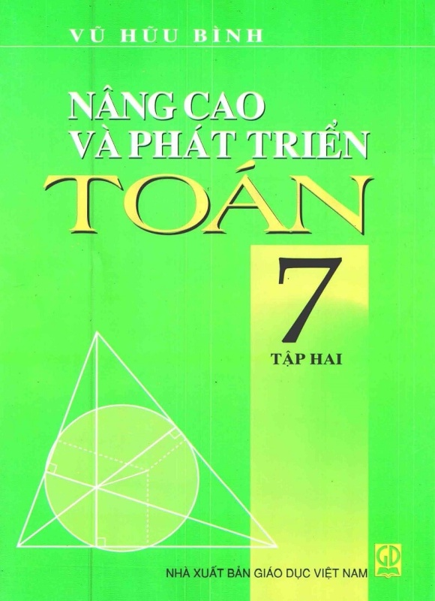
Tác giả: Vũ Hữu Bình.
Nhà xuất bản: Giáo dục
Số trang: 128
Kích thước: 17x24 cm
Ngày xuất bản: 7 - 2008
Cuốn sách này nhằm giúp các em học sinh khá giỏi Toán và các thầy cô giáo dạy Toán một tài liệu tham khảo đào sâu môn Toán dưới dạng bài tập nâng cao và các chuyên đề có kèm theo bài tập vận dụng.
Cuối mỗi phần có một số Bài đọc thêm về lịch sử toán học. Riêng các nội dung về hình học tổ hợp và phương trình với nghiệm nguyên được giới thiệu trong các cuốn sách của cùng tác giả: Các bài toán Hình học tổ hợp dùng cho bậc Trung học cơ sở.
Thông qua các chuyên đề và bài tập vận dụng, cuốn sách cung cấp những kiến thức cần thiết về phương pháp giải toán, những kinh nghiệm cụ thể trong quá trình tìm tòi lời giải, do đó giúp học sinh rèn luyện các thao tác tư duy, phương pháp suy luận và khả năng sáng tạo.
6.Toán nâng cao và các chuyên đề hình học 7
Tác giả: Vũ Dương Thụy- Nguyễn Ngọc Đạm.
Nhà xuất bản: Giáo dục
Số trang: 143
Kích thước: 16x24 cm
Ngày xuất bản: 6 – 2007
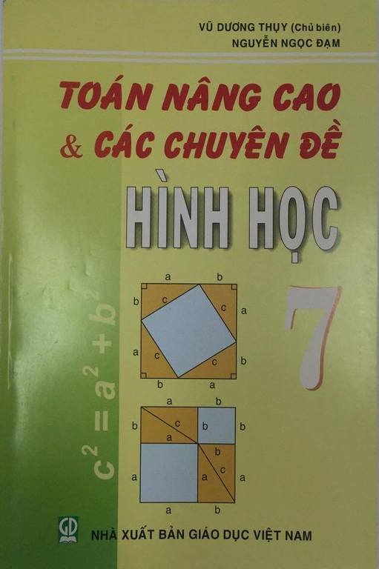
Cuốn Toán nâng cao và các chuyên đề Hình học 7 thuộc bộ sách Toán nâng cao và các chuyên đề dùng cho các học sinh khá, giỏi bậc THCS.
Cuốn sách được biên soạn theo chương trình mới của Bộ Giáo dục và Đào tạo. Nội dung sách gồm hai phần:
Phần thứ nhất: Toán nâng cao, gồm các bài tập được sắp xếp theo từng đề mục của chương trình. Các bài tập được lựa chọn, đa dạng về thể loại, phong phú về cách giải nhằm củng cố kiến thức, rèn luyện kĩ năng, phát triển năng lực tư duy linh hoạt, sang tạo phù hợp với khả năng tiếp thu của học sinh khá, giỏi lớp 7.
Phần thứ hai: Chuyên đề, gồm chuyên đề Phương pháp phản chứng và chuyên đề Nguyên tắc cực hạn, trong đó giới thiệu khái niệm, ví dụ áp dụng và các bài toán để học sinh luyện tập nhằm cung cấp thêm cho học sinh những cách giải bài toán hình học.
Hi vọng cuốn sách sẽ là một tài liệu tham khảo bổ ích cho các em học sinh ham thích học tập môn Toán, cung cấp cho giáo viên nhiều tư liệu cần thiết trong việc dạy, giúp các bậc cha mẹ một tài liệu để hướng dẫn con em học tập ở nhà

7. Toán nâng cao và các chuyên đề đại số 7
Tác giả: Vũ Dương Thụy - Nguyễn Ngọc Đạm.
Nhà xuất bản: Giáo dục Số trang: 159
Kích thước: 16x24 cm Ngày xuất bản: 9 – 2008
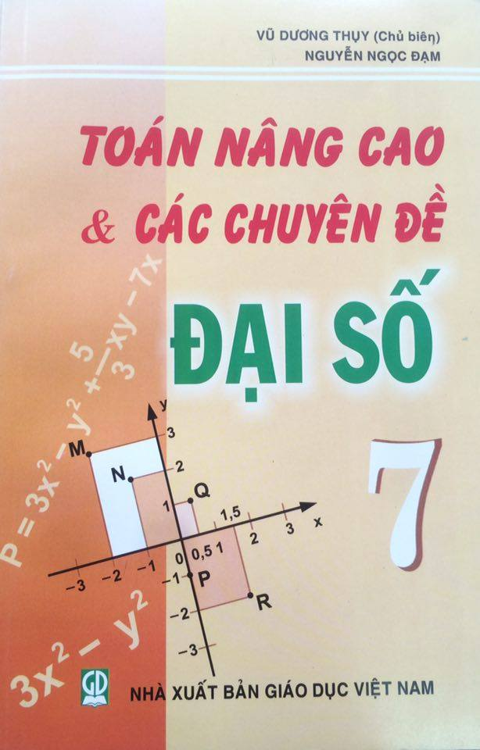
Cuốn sách cung cấp cho các em học sinh khá giỏi một tài liệu tham khảo để hệ thống các loại toán Đại số và các kĩ thuật giải bài toán Đại số. Phần lớn bài tập trong sách có lời giải và biện luận một cách chi tiết rất thuận tiện cho việc tự học.
Trong xu thế thi trắc nghiệm hiện nay, học sinh chỉ cần đoán nhận hoặc nhớ kết quả của bài toán. Tuy nhiên, nắm vững kĩ thuật giải toán mới giúp các em giỏi toán, nhanh chóng tìm ra các câu trả lời trước một bài toán lạ.
Cuốn sách chắc chắn sẽ giúp ích nhiều cho các em học sinh học tập và ôn luyện thi đạt kết quả cao môn Toán .
8.Vẽ thêm yếu tố phụ để giải một số bài toán hình học 7
Tác giả: Nguyễn Đức Tấn.
Nhà xuất bản: Giáo dục
Số trang: 148
Kích thước: 17x24 cm
Ngày xuất bản: 6 – 2007
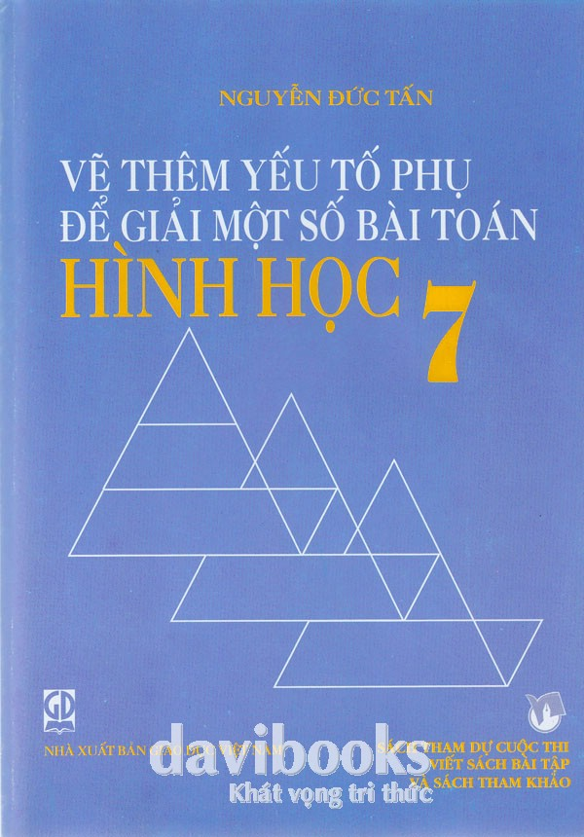
Trong khi tìm các phương pháp để giải các bài toán hình học, có lúc việc vẽ thêm các yếu tố phụ làm cho việc giải toán trở nên dễ dàng hơn, thuận lợi hơn. Thậm chí có đề bài phải vẽ thêm yếu tố phụ mới tìm ra được lời giải. Tuy nhiên vẽ thêm yếu tố phụ như thế nào để cho bài toán có lời giải ngắn gọn và hay là vấn đề khiến cho chúng ta phải đầu tư suy nghĩ.
Thực tế cho thấy rằng không có phương pháp chung cho việc vẽ thêm các yếu tố phụ khi giải các bài toán hình học. Tuỳ những bài toán cụ thể, chúng ta có những cách vẽ thêm các đường phụ hợp lí để có thể đưa đến những cách giải hay và độc đáo. Song công việc sáng tạo này không thể tuỳ tiện. Việc vẽ thêm các các đường phụ luôn phải tuân theo những bài toán dựng hình cơ bản mà chúng ta đã biết.
Tuy là sách tham khảo nhưng nội dung của sách vẫn bám sát chương, mục về hình học phẳng của sách giáo khoa. ..
9.Toán 7 (Cơ bản và nâng cao) - Tập 1
Tác giả: Vũ Hữu Bình.
Nhà xuất bản: Giáo dục
Số trang: 196
Kích thước: 17x24 cm
Ngày xuất bản: 2010
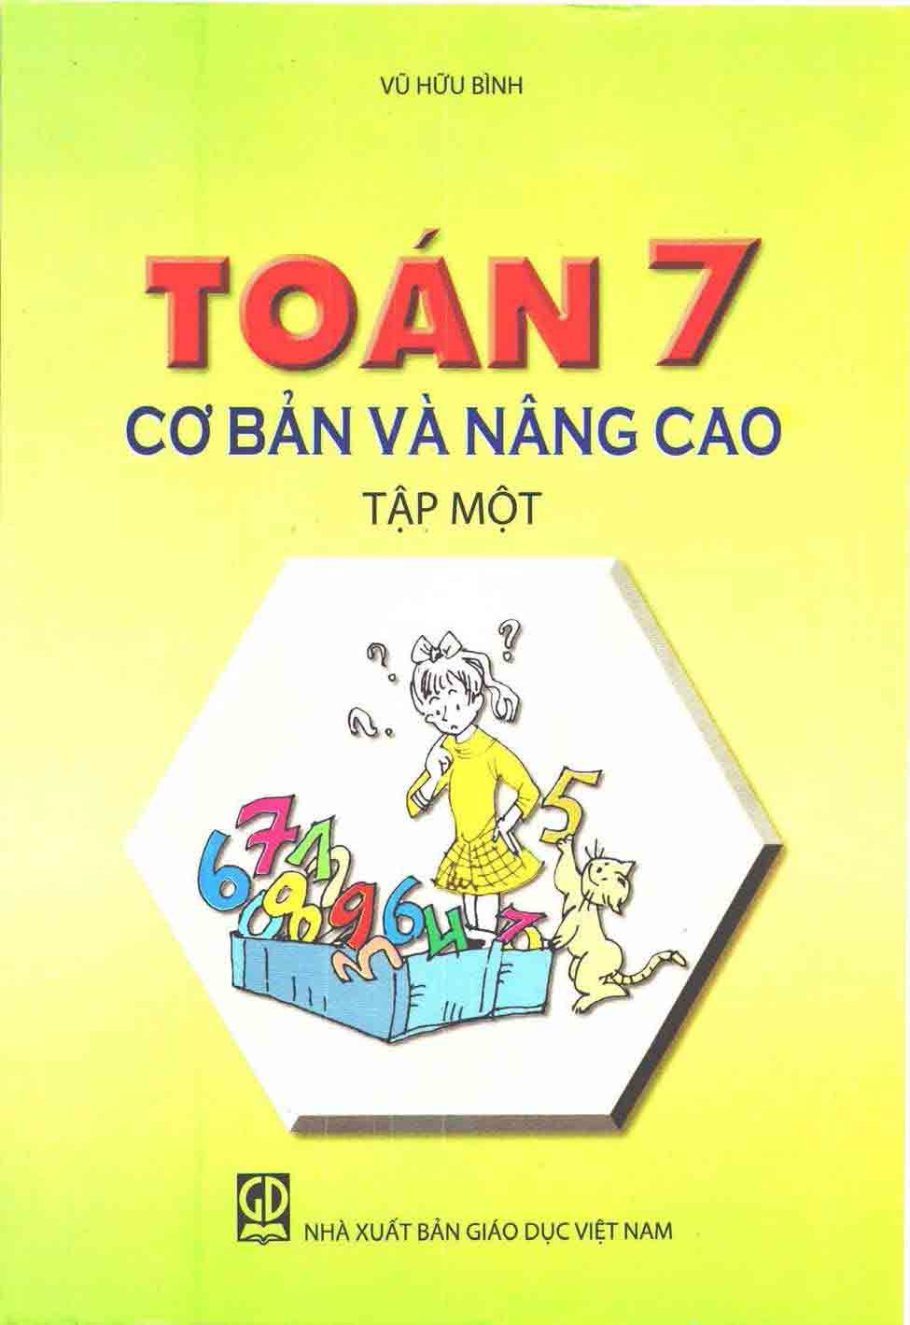
Cuốn sách được viết theo từng bài tương ứng với chương trình và sách giáo khoa Toán 7. Mỗi bài gồm 4 mục:
Mục kiến thức cơ bản hệ thống những kiến thức cần thiết nhất mà các em phải nắm vững.
Mục sai lầm cần tránh lưu ý các em những lỗi phổ biến thường mắc khi học và làm toán
Mục câu hỏi trắc nghiệm giúp các em vận dụng lí thuyết và tự kiểm tra mức độ nắm kiến thức của mình.
Các bài tập gồm 2 mức cơ bản và nâng cao. Các ví dụ giải mẫu giúp các em biết cách trình bày bài toán sao cho ngắn gọn, rõ ràng. Sách giúp các em nắm vững kiến thức cơ bản và học tốt hơn môn Toán.
10.Toán 7(Cơ bản và nâng cao) - Tập 2
Tác giả: Vũ Hữu Bình.
Nhà xuất bản: Giáo dục; Số trang: 132
Kích thước: 17x24 cm; Ngày xuất bản: 2010
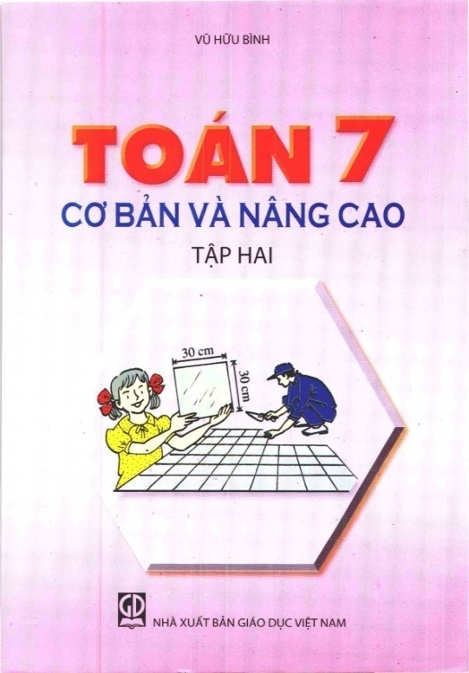
Cuốn sách được viết theo từng bài tương ứng với chương trình và sách giáo khoa 7. Mỗi bài gồm 4 mục:
Kiến thức cơ bản: hệ thống những kiến thức cần thiết nhất mà các em phải nắm vững.
Sai lầm cần tránh lưu ý các em những lỗi phổ biến thường mắc khi học và làm toán
Câu hỏi trắc nghiệm giúp các em vận dụng lí thuyết và tự kiểm tra mức độ nắm kiến thức của mình.
Các bài tập gồm hai mức độ cơ bản và nâng cao. Các bài tập trong sách thường đơn giản nhưng vẫn có tình huống, chắc chắn sẽ lôi cuốn các em và làm các em hứng thú học Toán hơn...
11.Toán nâng cao và các chuyên đề hình học 8
Tác giả: Vũ Dương Thụy - Nguyễn Ngọc Đạm.
Nhà xuất bản: Giáo dục
Số trang: 199
Kích thước: 16x24 cm
Ngày xuất bản: 9 – 2008
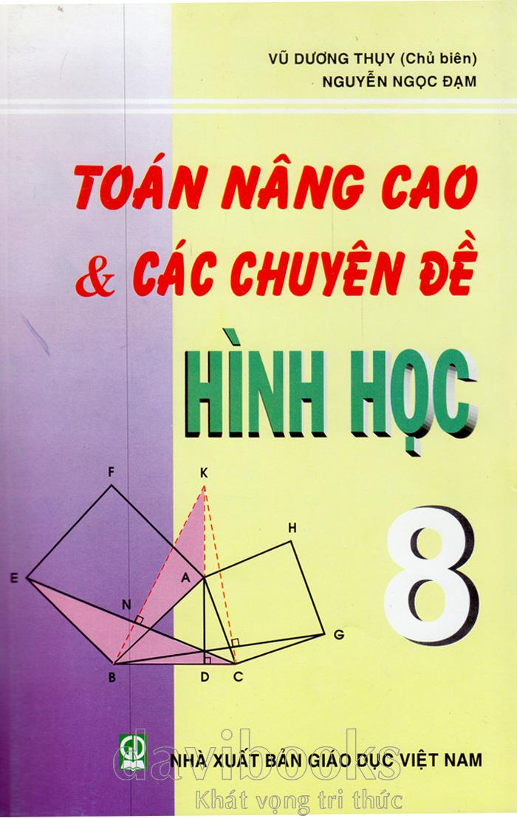
Được biên soạn dựa theo chương trình sách giáo khoa mới của Bộ Giáo dục và đào tạo. Nội dung cuốn sách gồm các dạng toán thường gặp, hệ thống phong phú các bài tập từ đơn giản đến nâng cao có kèm lời giải chi tiết.
Các dạng toán không chia theo dạng vụn vặt, và hình thức mà theo phương pháp tư duy khi giải quết. Với cách tiếp cận như vậy, hy vọng qua đó các em không chỉ nắm vững kiến thức Hình học lớp 8 mà còn khơi lại một số phương pháp tư duy cơ bản.
Cuốn sách cũng giới thiệu một số bài toán tương đối khó, rất bổ ích cho các bạn học sinh khá và giỏi.
12.Toán bồi dưỡng học sinh lớp 8 - Hình học 8
Tác giả: Vũ Hữu Bình..
Nhà xuất bản: Giáo dục; Số trang: 107
Kích thước: 17x24 cm; Ngày xuất bản: 10 – 2008
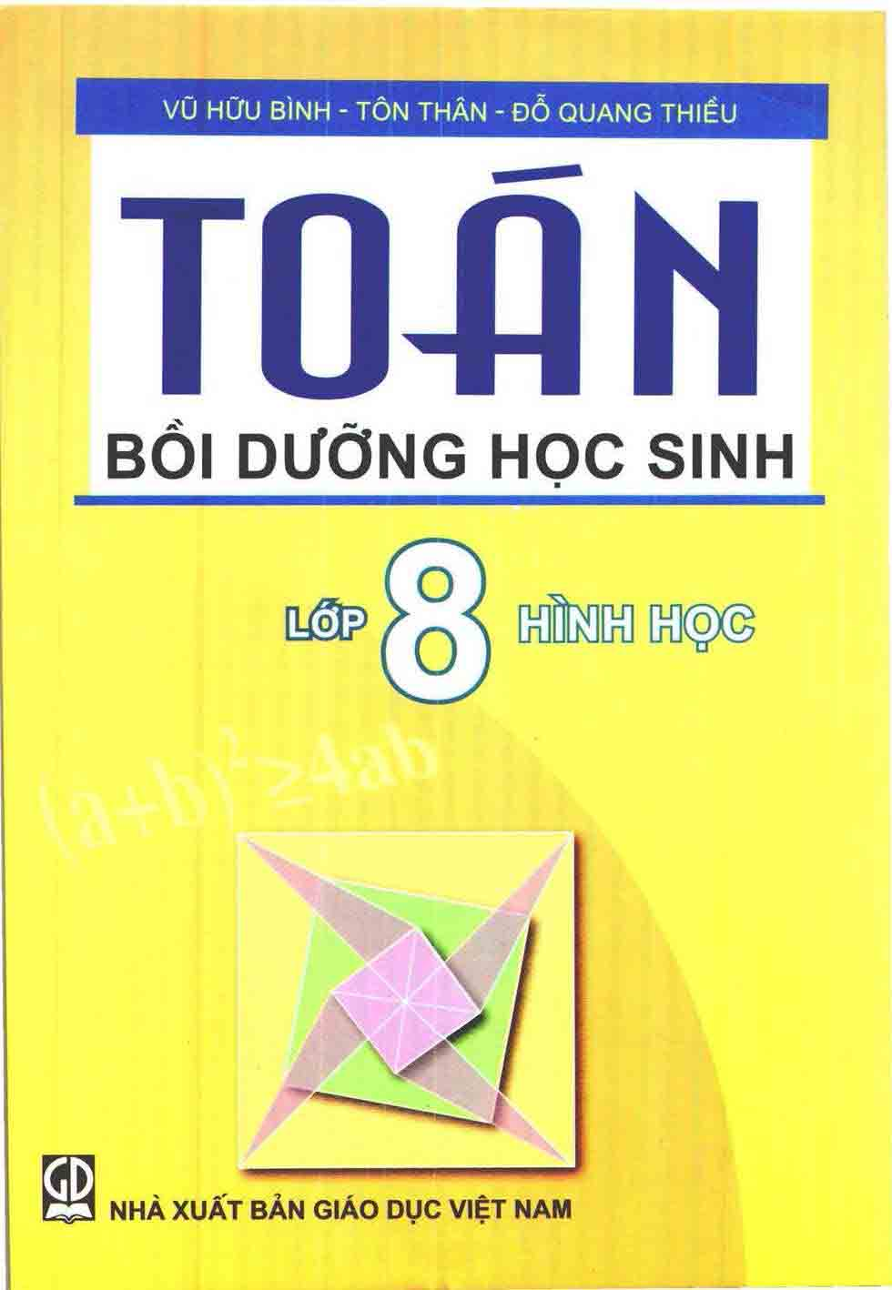
Đối với toán nâng cao: Các em học sinh chỉ cần nắm vững kiến thức đã học thì có thề giải được các bài toàn thi vào đại học và các bài toán nâng cao so với phổ thông.
Toán phát triển đòi hỏi các em phải say mê, yêu thích môn Toán, ham tìm tòi, học hỏi; đòi hỏi các em phải động não, đòi hỏi các em phải năng động, phải có tư duy sáng tạo cao.
Toán bồi dưỡng học sinh hình học 8 được biên soạn nhằm mục đích gây dựng lại phong trào bồi dưỡng học sinh giỏi năng khiếu, các môn, đặc biệt là môn Toán, bước đầu đào tạo nhân tố các nhà khoa học tương lai cho đất nước.
13.Bài tập nâng cao và một số chuyên đề toán 9
Tác giả: Bùi Văn Tuyên.
Nhà xuất bản: Giáo dục
Số trang: 339
Kích thước: 17x24 cm
Ngày xuất bản: 10 – 2008
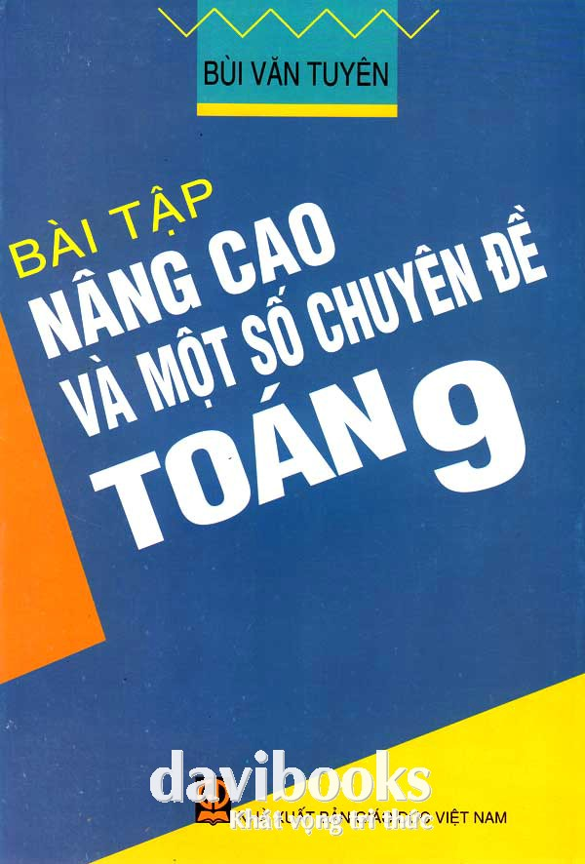
Cuốn sách "Bài tập nâng cao và một số chuyên đề toán 9" giúp học sinh củng cố, khắc sâu thêm những kiến thức và kỹ năng đã học trong chương trình chính khóa; có thể tự học, tự kiểm tra được kết quả học tập của bản thân. Hướng dẫn cho học sinh cách làm bài tập để học sinh phát huy tính tích cực, chủ động sáng tạo trong khi học tập và thực hành.
Với nội dung bám sát chương trình cơ bản trong sách giáo khoa Toán 9 và có sự nâng cao, cuốn sách được chia làm 2 phần: đại số và hình học. Mỗi phần có 4 chương. Mỗi chương chia thành nhiều bài nhỏ, đặc biệt, trong đó có những chuyên đề, không chỉ tổng hợp kiến thức thông qua các ví dụ, đưa ra nhận xét mà sách còn có phần bài tập để học sinh thực hành luôn.
14.Ôn tập thi vào lớp 10 môn toán
Tác giả: Hoàng Xuân Vinh – Đặng Thanh Hải.
Nhà xuất bản: Đại học quốc gia Hà Nội.
Số trang: 131; Kích thước: 17x24 cm
Ngày xuất bản: 1 – 2016
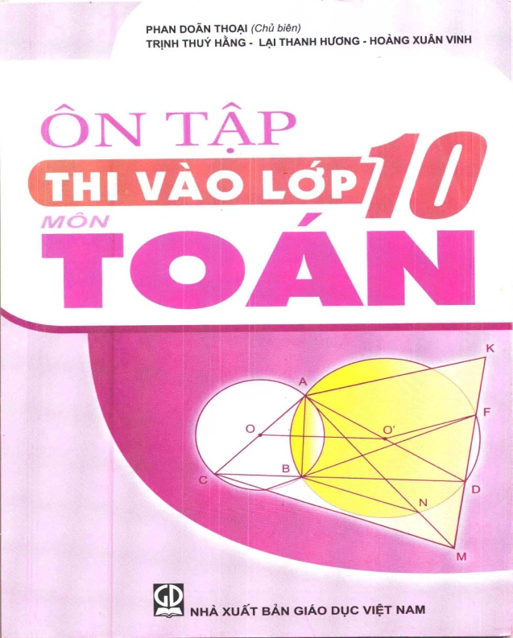
Nhiều học sinh sau khi tốt nghiệp trung học cơ sở có nguyện vọng chính đáng là được tuyển vào học lớp 10 tại các trường chuyên. Tuy nhiên, không ít học sinh gặp khó khǎn trong việc định hướng ôn tập để tham dự kỳ thi tuyển.
Trong những năm qua, các đề thi tuyển sinh vào lớp 10 trường chuyên rất đa dạng, phong phú về các loại toán, nhiều bài có tính nâng cao về nội dung kiến thức và đòi hỏi học sinh phải vận dụng sáng tạo các vấn đề lí thuyết đã biết.
Để giúp học sinh cấp trung học cơ sở làm quen với các dạng toán này, xin trân trọng giới thiệu tuyển chọn một số đề thi trong những năm gần đây ở một số trường chuyên tiêu biểu để các bạn học sinh và cả các bậc phụ huynh tham khảo.

BẢNG TRA SÁCH THEO TÊN TÀI LIỆU
Chữ cái | Tên sách | Trang | Ghi chú
B | Bài tập nâng cao và một số chuyên đề toán 9 | 15-16
B | Bài tập nâng cao và một số chuyên đề toán 7 | 5
T | Toán 6 - Cơ bản và nâng cao - Tập 1 | 3
T | Toán 6 - Cơ bản và nâng cao - Tập 2 | 4
T | Toán nâng cao và các chuyên đề hình học 7 | 8
T | Toán nâng cao và các chuyên đề đại số 7 | 9
T | Toán 7(Cơ bản và nâng cao) - Tập 2 | 12
T | Toán 7 (Cơ bản và nâng cao) - Tập 1 | 11
T | Toán bồi dưỡng học sinh lớp 8 - Hình học 8 | 14
T | Toán nâng cao và các chuyên đề hình học 8 | 13
Ô | Ôn tập thi vào lớp 10 môn toán
N | Nâng cao và phát triển toán 7 - Tập 1 | 6
N | Nâng cao và phát triển toán 7 - Tập 2 | 7
V | Vẽ thêm yếu tố phụ để giải một số bài toán hình học 7 | 10

